新 书 推 荐
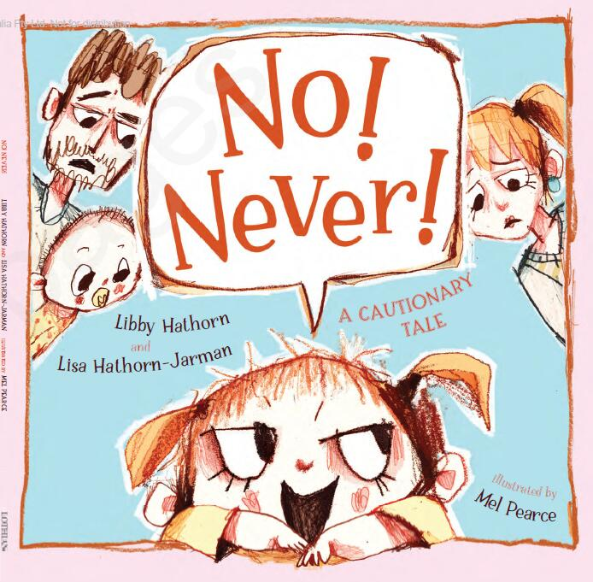
中文书名：《不！永远也不！》
英文书名：NO! NEVER!
作 者：Libby Hathorn and Mel Pearce
出 版 社：Hachette Australia
代理公司：ANA/Yao Zhang
页 数：32页
出版时间：2020年5月
代理地区：中国大陆、台湾
审读资料：电子稿/样书
类 型：儿童绘本/知识读物

内容简介：

关于一个（所有）小孩子开始对爸爸妈妈所有的请求都回答“不!”“永远不行!”的警示故事……但是当形势开始对她不利时又会发生什么？

乔吉是一个可爱的小女孩，她总是让她的父母很开心……直到有一天，她发现一个强有力的短语:“不!永远不行!”从整理玩具到上床睡觉，这个短语成了她对每一个要求都使用的回答，她的父母束手无策。但从某一天开始，乔吉的爸爸妈妈他们决定也试着说“不!永远不行!”
由妈妈和女儿（Libby Hathorn 和 Lisa Hathorn-Jarman）一起完成的一个可爱，活泼的绘本故事，调皮中引导着孩子养成良好的处事习惯。

作者简介：

莉比·哈托恩是一位获奖作家和诗人，为儿童、年轻人和成年读者写了70多本书。她的作品在澳大利亚、美国、英国和荷兰都曾获得奖项。更多信息请访问www.libbyhathorn.com。

梅尔·皮尔斯是一位艺术家和插图画家。在thestylefile.com/or/mel-pearce上可以看到更多她的作品。

内文插图：

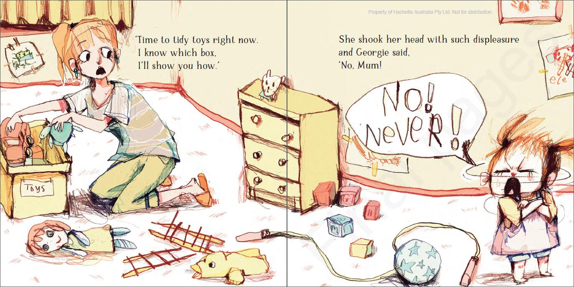
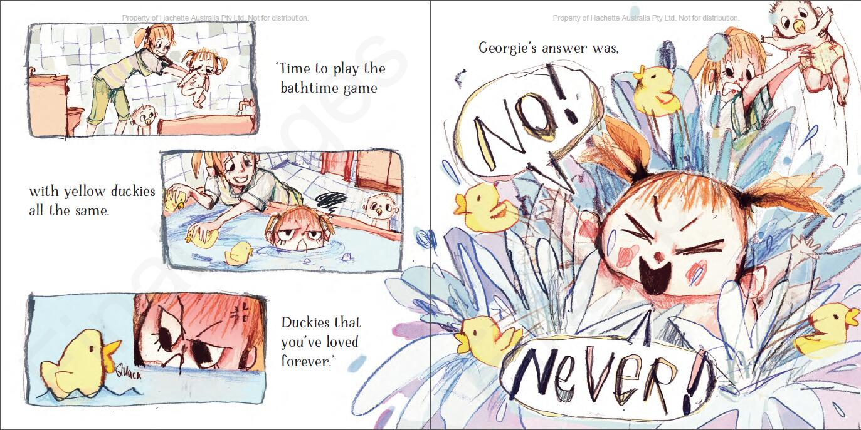

谢谢您的阅读！
请将回馈信息发至：张瑶（Yao Zhang）
安德鲁﹒纳伯格联合国际有限公司北京代表处
北京市海淀区中关村大街甲59号中国人民大学文化大厦1705室, 邮编：100872
电话：010-82449325
传真：010-82504200
Email: Yao@nurnberg.com.cn
网址：www.nurnberg.com.cn
微博：http://weibo.com/nurnberg
豆瓣小站：http://site.douban.com/110577/
微信订阅号：安德鲁书讯

